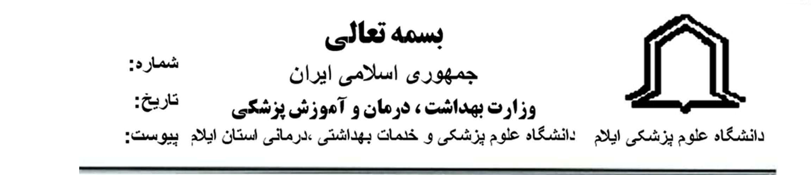
1951/96/40/22
13/2/1396

معاون محترم آموزشي دانشگاه
گزارش جلسه نهم كارگروه توسعه برنامه هاي ميان رشته اي
با سلام
احتراماً به استحضار می رساند که جلسه نهم کارگروه توسعه برنامه های میان رشته ای در تاریخ 4/2/96 ساعت 13-12 در محل دانشکده پرستاری و مامایی تشکیل شد.
در این جلسه رابط دانشکده پزشکی، آقای دکتر بسطامی نژاد، دو رشته جدید پیشنهاد نمودند که مورد بررسی قرار گرفت. رشته پزشکی مولکولی که رشته ای بین رشته های بیوشیمی و ژنتیک است و در مقطع کارشناسی ارشد تدوین شده است. کوریکولوم این رشته توسط آقایان صیاد بسطامی نژاد، مصطفی اکبری قمی، علی رضوانی و شاهین شهبازی طراحی شده است.
رشته پیشنهادی دیگر رابط محترم دانشکده پزشکی، دکترای پزشکی شخص محور بود با این توضیح که در این رشته درمان اختصاصی هر فرد بیمار بر اساس ساختار ژنتیکی خود او صورت می گیرد. ایشان اظهار داشتند که کوریکولوم این رشته تکمیل نشده و پس از تکمیل در اختیار کارگروه قرار خواهند داد.
ضمناً در این جلسه کوریکولوم تکمیل شده رشته پیشنهادی دکتر عباسی تحت عنوان های سم شناسی و فارماکولوژی گیاهان دارویی در اختیار مسئول محترم کارگروه گذاشته شد. ضمناٌ صورت جلسه مذکور به پیوست به حضور ارسال می گردد.

دكترحميد تقي نژاد
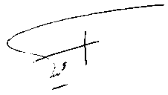
سرپرست دانشكده پرستاري و مامايي
رونوشت :
- خانم سارا محمدنژاد
- خانم مهناز شفيعيان
- خانم ليلا شجاع

